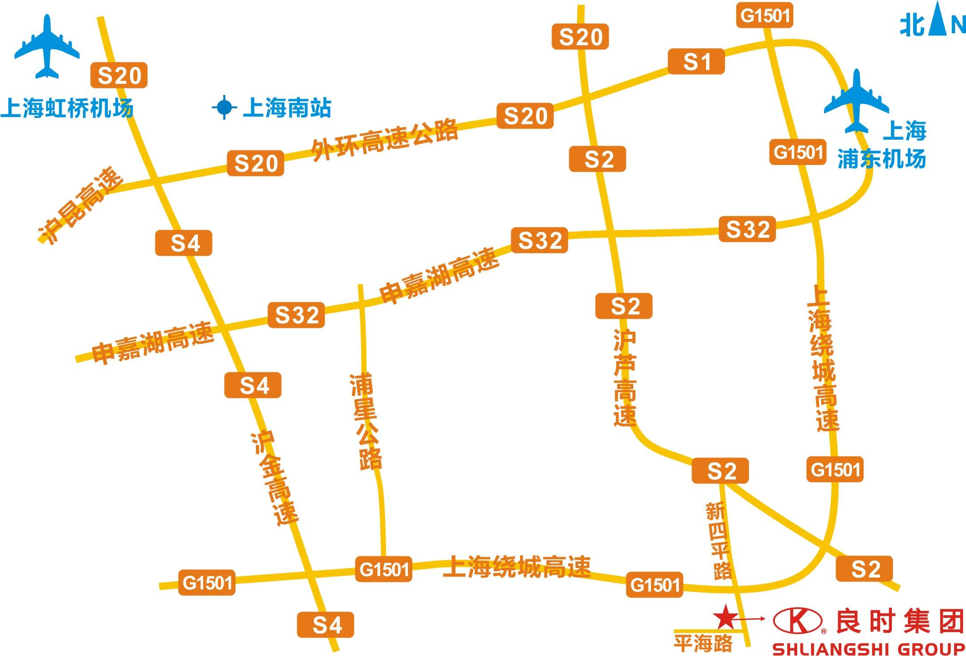
自驾路线：
- 走沿江高速向东南方向行驶，沿G15行驶，朝东海大桥方向，右转进入G1501，沿G1501行驶37.6公里，在新四平路出口下高速并左转进新四平公路，行驶500米到新四平公路1117号。
- 走京沪高速向东南方向行驶，沿G2行驶，在外环沪宁立交桥处，朝浦东机场方向，右转进入S20外环高速，沿S20行驶40公里，朝东海大桥方向，右转进入S2沪芦高速，沿S2行驶24公里，在新四平路出口下高速并右转进新四平公路，行驶约5.0公里到新四平公路1117号。
- 走苏沪高速/沪常高速/沪渝高速朝金山卫/G1501方向，右转进G1501，朝东海大桥方向行驶，在新四平路出口下高速并左转进新四平公路，行驶500米到新四平公路1117号。
- 走申嘉湖高速朝浦东机场方向，右转进沪芦高速S2，朝东海大桥方向行驶，在新四平路出口下高速并右转进新四平公路，行驶约5.0公里到新四平公路1117号。
- 走杭浦高速G92直行进入G15朝上海市区/S4方向行驶，右转进入沪金高速公路朝G1501/东海大桥方向，右转进G1501，朝东海大桥方向行驶，在新四平路出口下高速并左转进新四平公路，行驶500米到新四平公路1117号。
公交路线：
1、上海虹桥机场/上海虹桥火车站 乘坐地铁2号线到龙阳路站下，换乘地铁16号线到野生动物园站下，出站后打的士到四团镇新四平公路1117号。（或提前预约安排公司专车来接送！）
2、上海火车站/上海新客站 乘坐地铁1号线到人民广场站下，换乘坐地铁2号线到龙阳路站下，再换乘地铁16号线到野生动物园站下，出站后打的士到四团镇新四平公路1117号。（或提前预约安排公司专车来接送！）
3、上海浦东机场 打的士走上海绕城高速G1501向东海大桥方向行驶，在新四平路出口下高速并左转进新四平公路行驶约500米到新四平公路1117号。（或提前预约安排公司专车来接送！）

